Лабораторная работа №2
«Экспорт данных из MS Access на SQL-сервер»
В отчёте должны быть скриншоты по выполнению следующих действий:
1) создания ODBC-источника данных;
2) экспорта из MS Access на SQL-сервер одной таблицы из собственной базы данных (экспорт таблицы с данными по сотрудникам или должностям к рассмотрению не принимается).
Предприятие: Школа
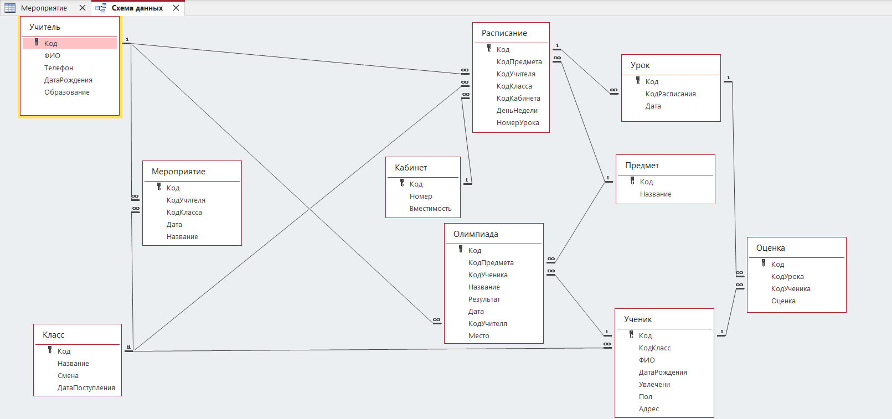

1) создания ODBC-источника данных;

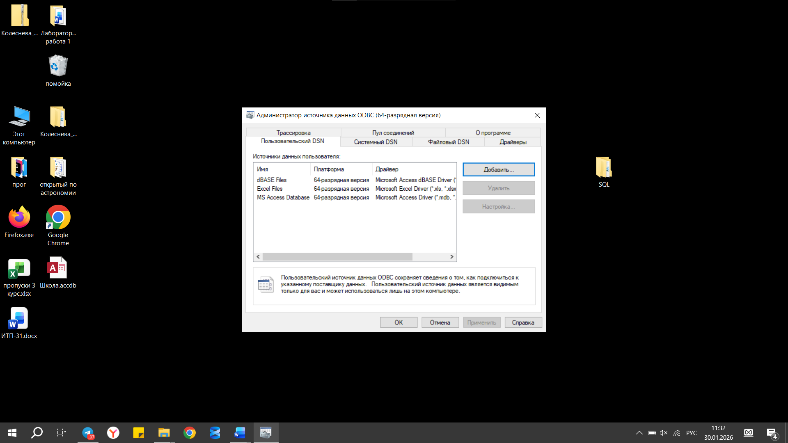

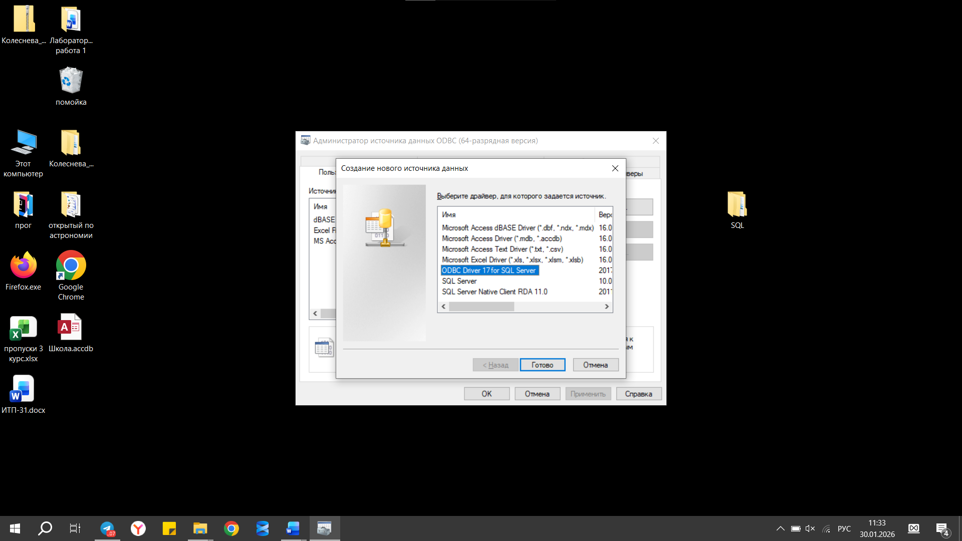
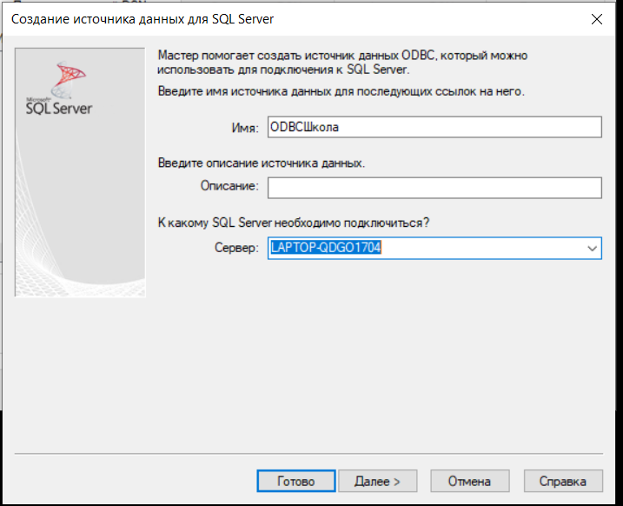
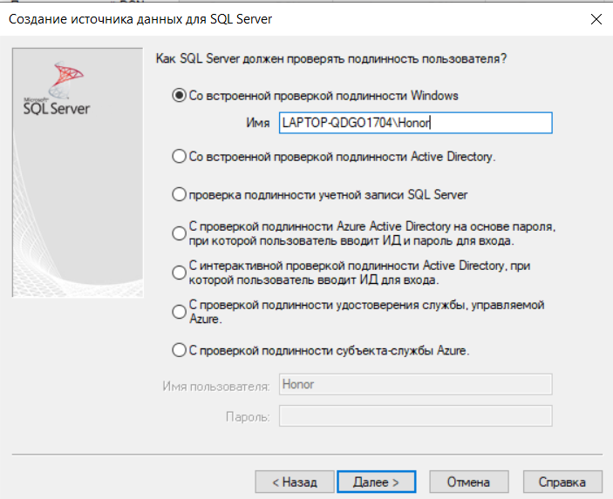
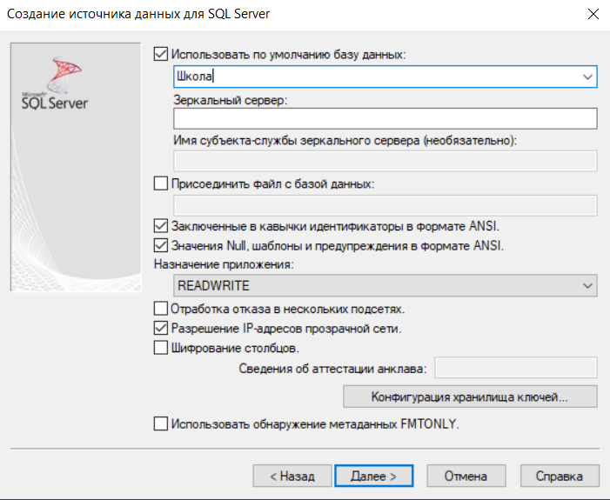
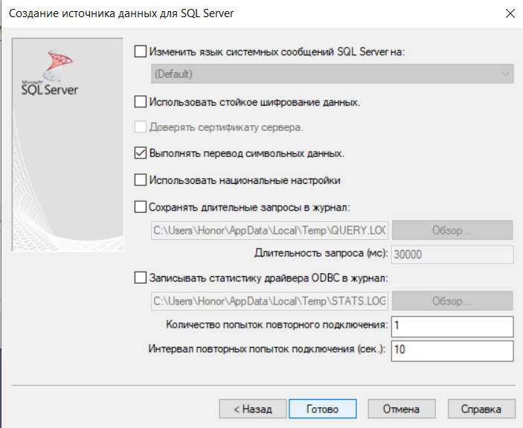
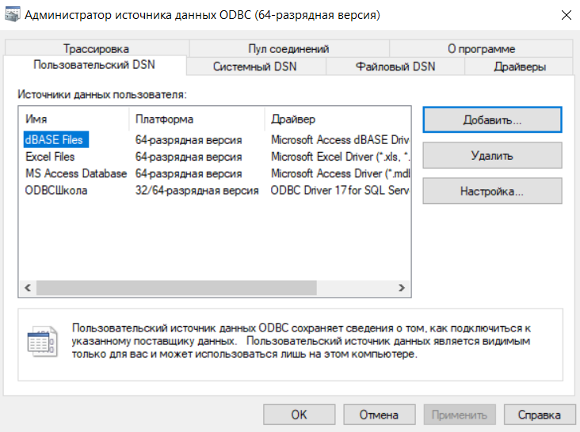
2) экспорта из MS Access на SQL-сервер одной таблицы из собственной базы данных (экспорт таблицы с данными по сотрудникам или должностям к рассмотрению не принимается).
